Retrat
Pintura 1 | Isabel Causadias
Exercici 10. Realitzar dos retrats

Pintar retrats amb acrílics és un repte, atès que cal respectar els temps d’eixugat entre capes i sovint trobem que cal haver dissenyat una estratègia prèvia per a poder-lo realitzar amb certa comoditat. No només els colors semblen poc sofisticats i cridaners, sinó que la pintura s'asseca massa ràpid per barrejar-se amb èxit, especialment quan es tracta de barrejar tons de pell subtils.
En el resultat, veureu que la paleta de colors pell i les barreges de tonalitats, son importantíssimes. Si seguiu aquestes instruccions, podreu fer el primer retrat amb un cert grau d’èxit.
# Mides: Seguim amb formats mitjos/grans. Mínim 50 cm pel costat més petit. Us animo a ampliar el format. Podeu fer servir cartró entelat o tela emprimada (deixeu uns 7cm per cada banda per ho voleu muntar en bastidor en algun moment.
# Farem 2 retrats, un realista i verídic (A) i un altre amb clares deformacions, exageracions i/o intencions narratives (B).
Retrat A. Exemples
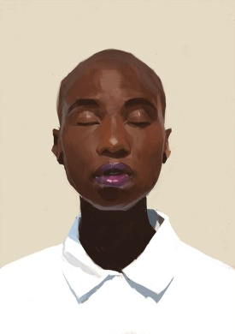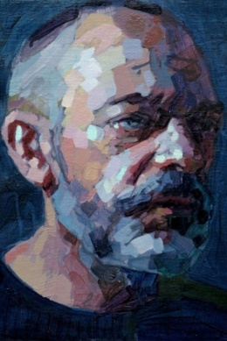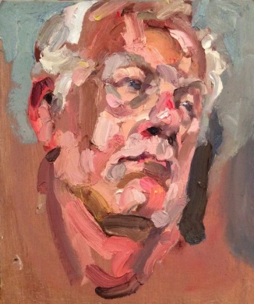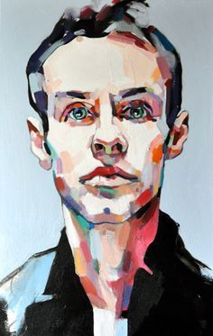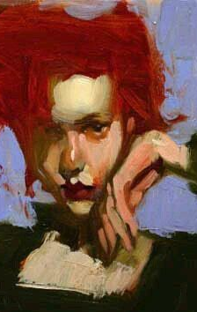
Retrat B. Exemples
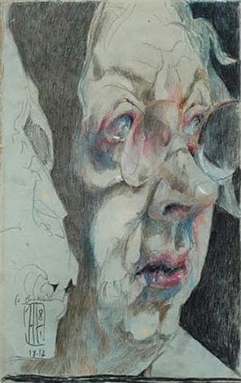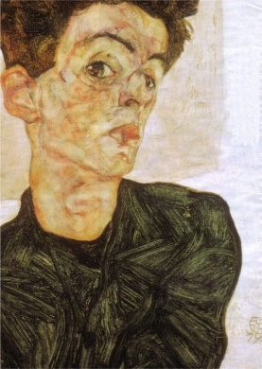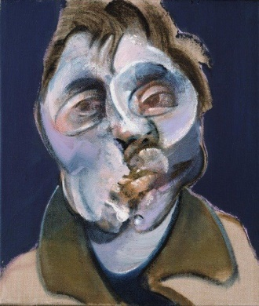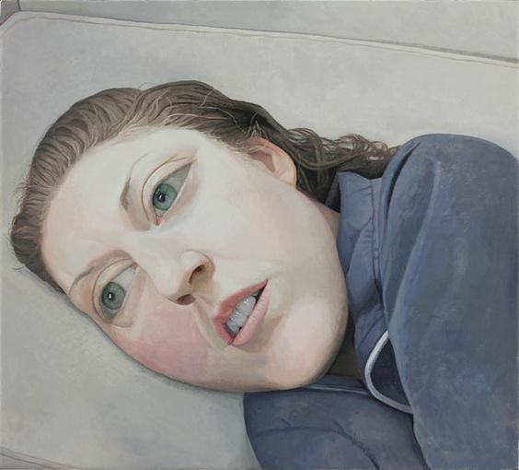
Aquests son exemples d’un retrat caricaturitzat, exagerat o deformat, d’artistes molt coneguts. D’esquerra a dreta: Horst Janssen, Egon Shiele, Francis Bacon i Travis Collison.
EL RETRAT, HA DE MOSTRAR UN ROSTRE FRONTAL O MIG FRONTAL. MAI TOTALMENT DE PERFIL
Com començar
1. Fer una fotografia de la persona a la que volem retratar. Pot mirar lleugerament de costat, però no pot estar de perfil. Hem de poder veure-li els dos ulls. Les fotos de xarxes socials tenen masses retocs.
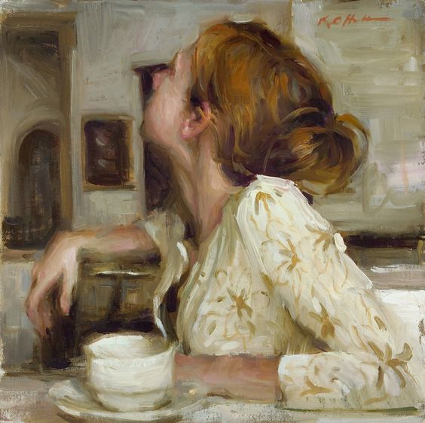
! Aquest magnífic retrat de la artista Karen Offut (1967), NO ens serviria per aquest exercici.
Cerqueu una posició més frontal i penseu en les llums, les ombres i la paleta cromàtica. L’exemple del quadre de Offut, és interessant perquè els colors estan molt ben equalitzats i les games cromàtiques son molt properes i coherents.
Observeu que no hi ha colors purs i que tot està matisat. Partint de primaris, també podem fer un quadre com aquest.

2. Prepareu la tela o tauler entelat amb un color per al fons. Per fer-ho, analitzeu bé la fotografia per trobar els colors adients. Trieu un color que domini i que afavoreixi les tonalitats pell.
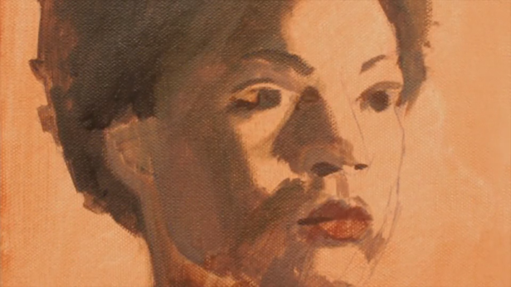
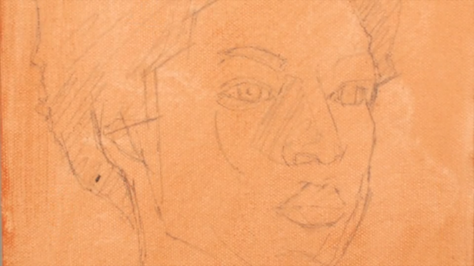

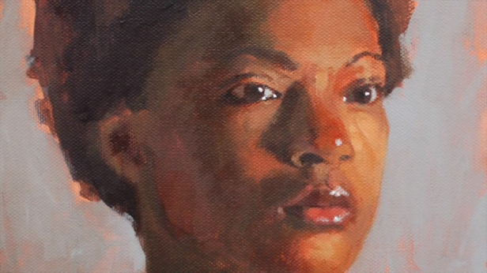
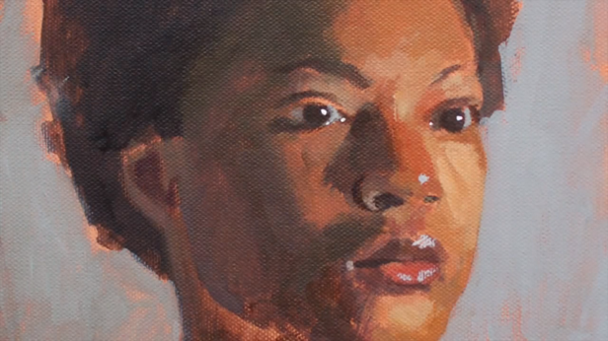
Dibuixeu amb el llapis unes línies per poder situar el motiu dins el vostre format. Podeu calcar una fotografia sobre el suport, imprimint la imatge i resseguint algunes línies clau per a que quedin marcades. Per fer-ho, podeu tacar la part posterior amb grafit o fer servir paper de transferències.

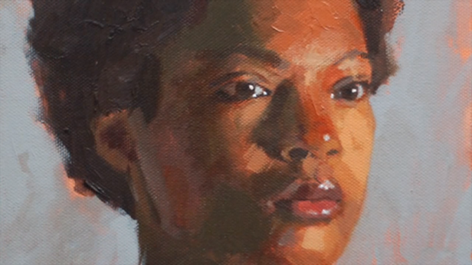

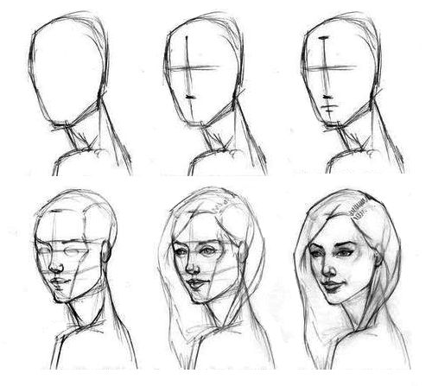
✽ Si voleu fer el dibuix vosaltres, a ma alçada, seguiu les indicacions del professor/a de Dibuix o les que podeu trobar en classes online a moltes xarxes socials i Youtube.
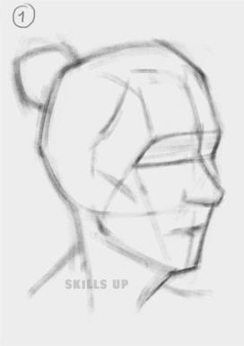
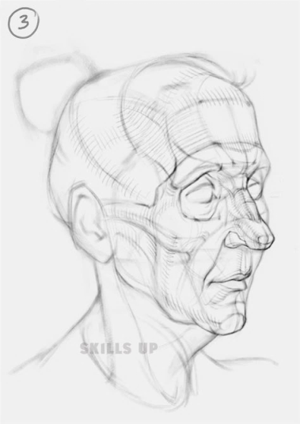
Amb unes linies pel contorn i per situar ulls i boca, n’hi hauria d’haver prou.

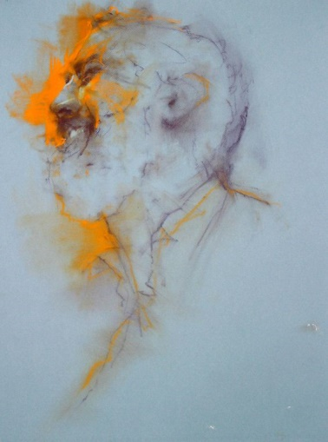
3. Comenceu a situar les ombres i els mitjos tons. Cada situació, serà diferent. Observeu en aquest dibuix, les llums més intenses representades en taronja. Heu de poder observar el color que representen les llums, una fotografia amb bombeta incandescent, serà diferent a un de fet sota la llum dels fluorescents, o aprop d’una finestra. NO REPRESENTEU LES LLUMS AMB BLANC I LES OMBRES AMB NEGRE. Observeu el color! Un color, pot semblar blanc i no ser-ho, nomes pel fet que està envoltat d’un color més fosc.
Puntualment, un petit punt de llum a la nineta dels ulls, la punta del nas, etc., és correcte, però no n’abuseu. Analitzeu la “temperatura” de la llum.
Mireu l’exemple de les obres que adjunto aquí sota. El retrat de la noia té una llum càlida i l’esbós del retrat d’home, una tonalitat freda.
LLUM CÀLIDA 
LLUM FREDA 
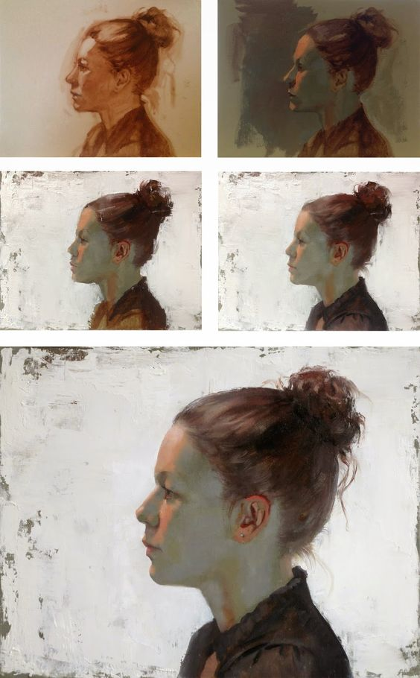
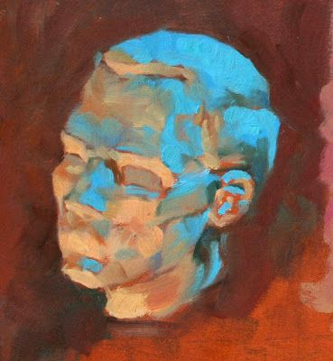

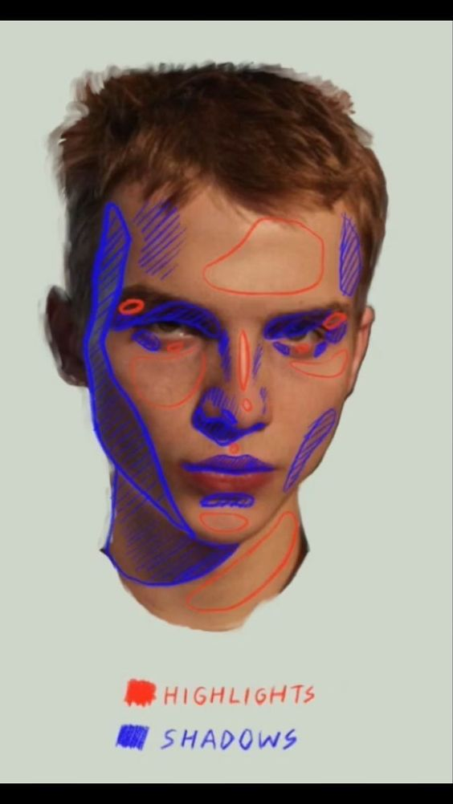
Mireu aquest vídeo: https://pin.it/5QbjxID
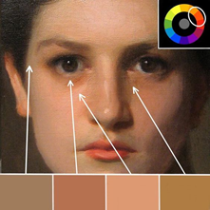

4. Els tons pell, canvien segons la zona del cos i de la cara. Observeu que a determinats llocs, es pot apreciar una subtonalitat blava, verdosa, rosada o vermella, segons el nostre color de pell i la transparència, que deixa entreveure les zones venoses i els capil·lars.
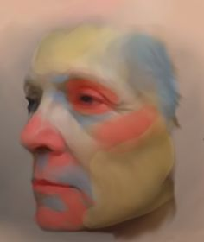
Aquest esquema de la dreta, us pot ajudar a veure on es situen els tons freds i càlids a la cara .
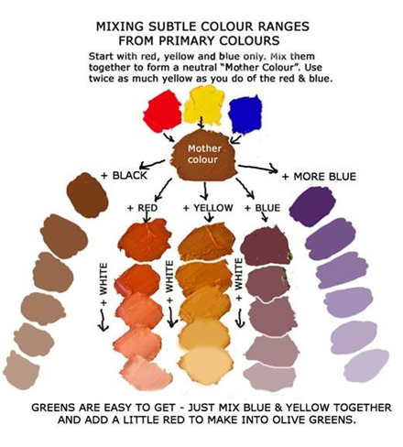

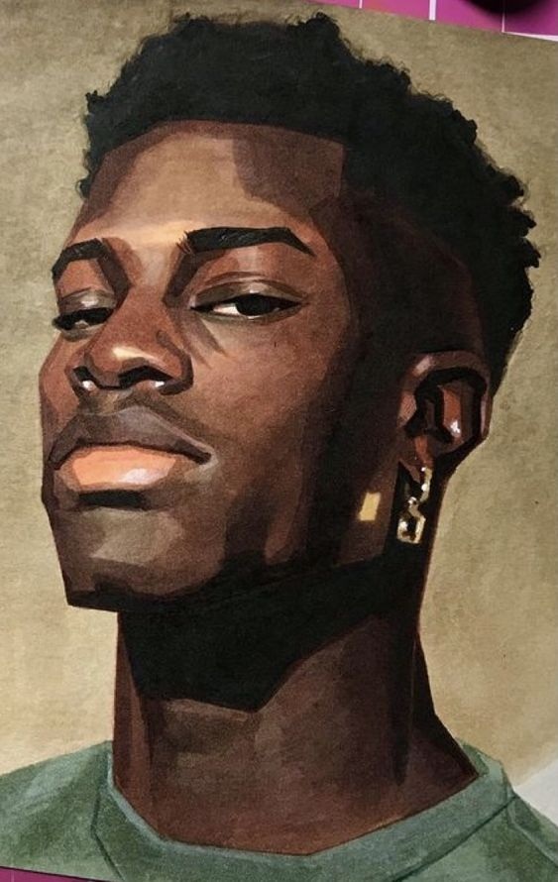
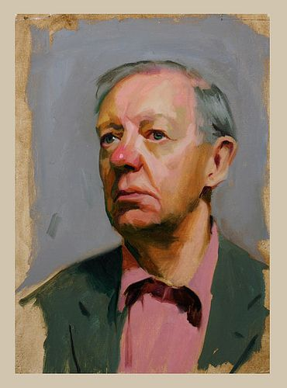

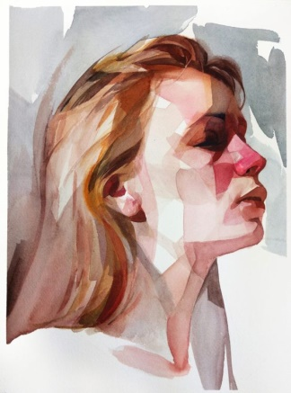

✽ Aquí teniu un vídeo per ajudar-vos en la barreja de colors primaris per aconseguir les tonalitats pell. Com sempre, l’anàlisi és clau. Hem d’aprendre a observar. https://pin.it/4Mldeht

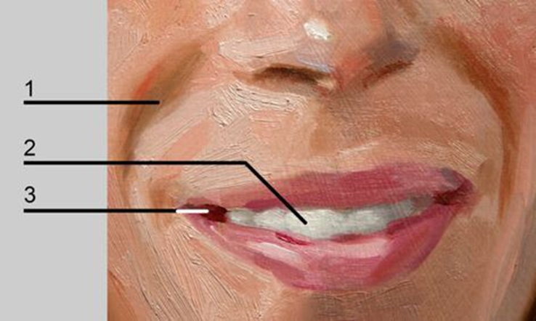
5. En pintura transformen les zones de llum, obres i tons mitjos, en taques. No fem línies. No dibuixem, Construïm formes de color. És important que eviteu “dibuixar” i crear línies i detalls. Per exemple;
El perfilat dels llavis, les línies d’expressió o les dents. Fixeu-vos, en aquest exemple, que no s’han fet línies, sió que s’ha treballat el color.
1- les línies d’expressió es fan desaturant el color pell (afegint gris mig)
2- les dents tenen un color que no és blanc absolut. Poseu un foli blanc al costat. La separació entre dents, es fa enfosquin lleugerament el color.
3- les ombres son les que donen el contrast que cerquem. En comptes de posar les llums primer, hem de posar les ombres. Sempre treballar amb un cert ordre i aprofitant les barreges que anem fent. Treballem per color, no per zones.

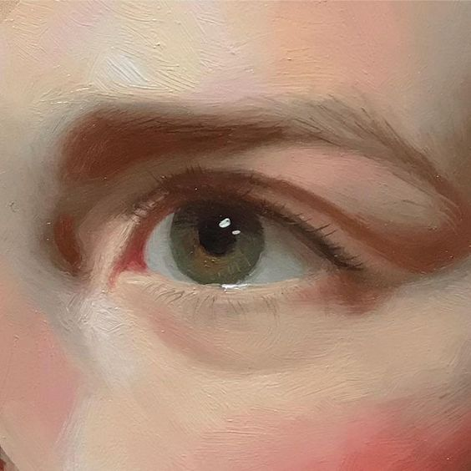
✽ El cabell o pels, tampoc són moltes línies. S’ha de ser prudent, en tot cas. Per veure-ho, ens hauríem d’apropar moltíssim. Mireu aquest detall;
✽ Poseu els blancs dels reflexes i les llums, amb molta prudència. Aquests dos detalls en son bon exemple.
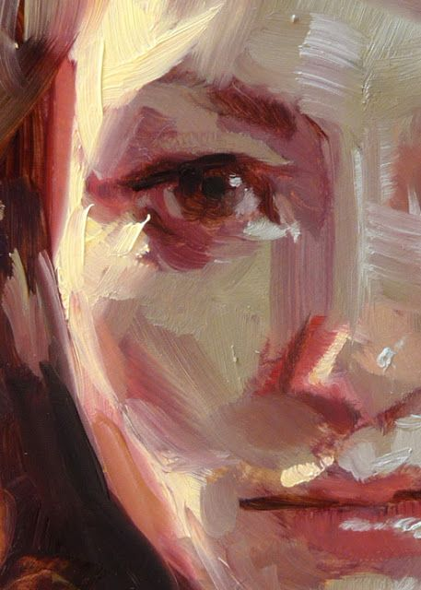

6. Mireu el treball d’aquests artistes. És molt important que comenceu a observar críticament, les obres d’art, per poder aprendre i copiar efectes.

Thomas Ruff | https://www.artsy.net/artist/thomas-ruff
Alec Soth | https://www.artsy.net/artist/alec-soth
Inez & Vinoodh | https://www.artsy.net/artist/inez-and-vinoodh
Mickalene Thomas | https://www.artsy.net/artist/mickalene-thomas
Catherine Opie | https://www.artsy.net/artist/catherine-opie
Mike Brodie | https://www.artsy.net/artist/mike-brodie
Pieter Hugo | https://www.artsy.net/artist/pieter-hugo
Katy Grannan | https://www.artsy.net/artist/katy-grannan
Hendrik Kerstens | https://www.artsy.net/artist/hendrik-kerstens
Chuck Close | https://www.artsy.net/artist/chuck-close
*Si els enllaços ja no estan actius, cerqueu la web de l’artista
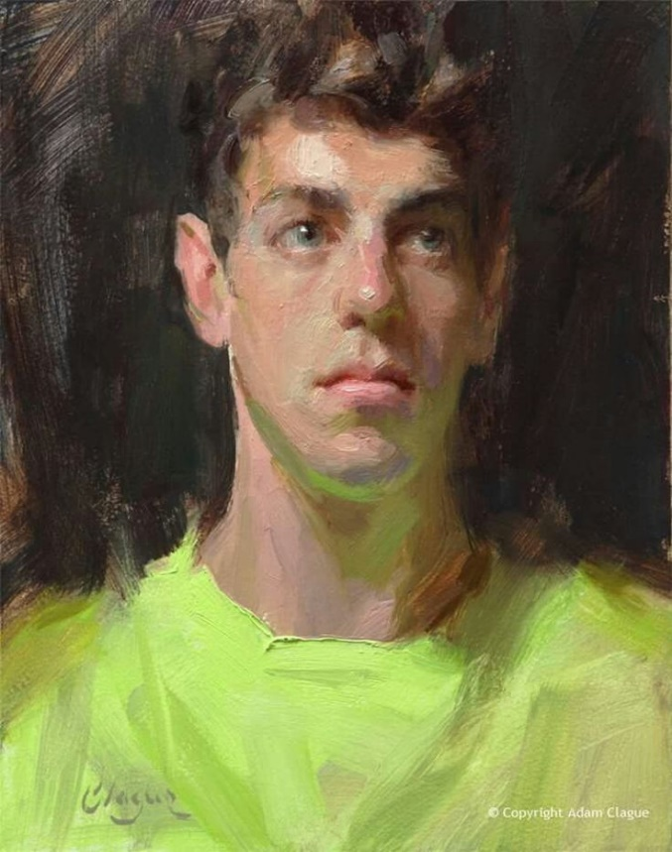
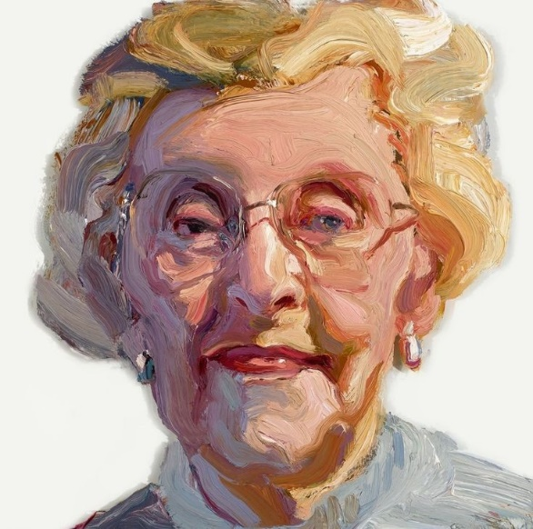
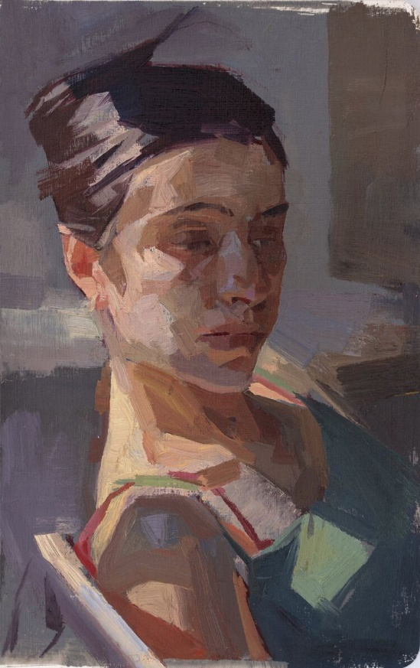
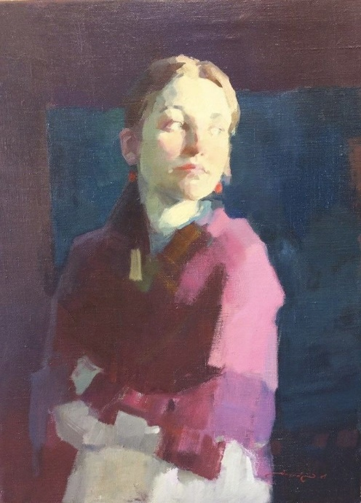
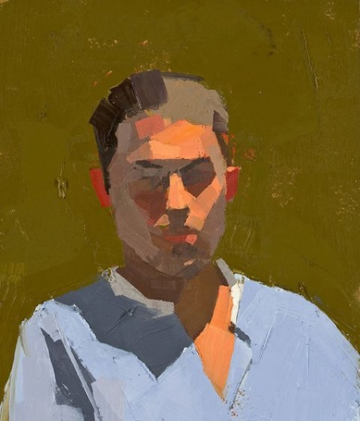
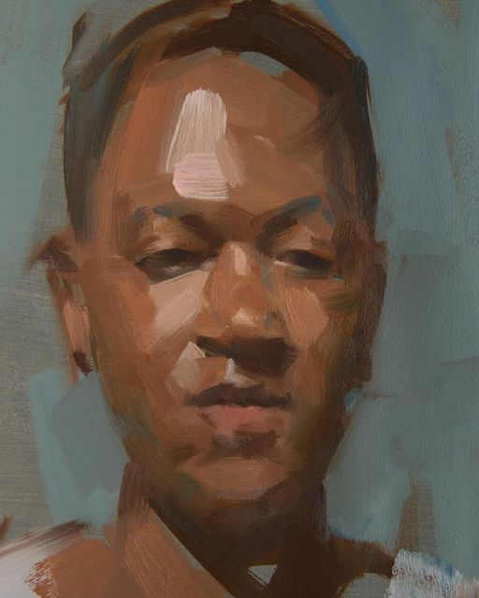
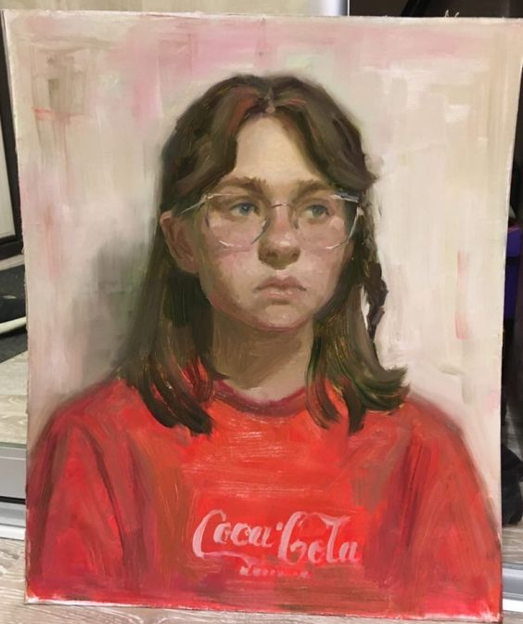
Exemple de retrat A.

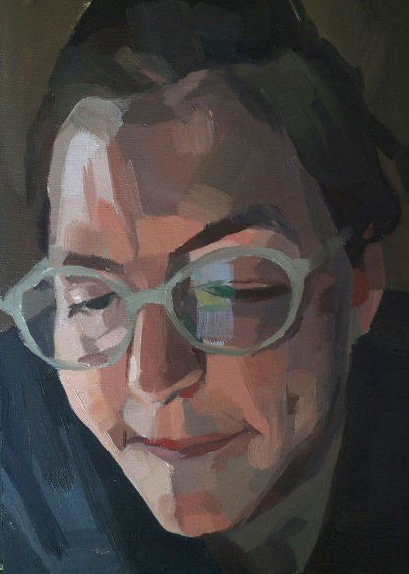
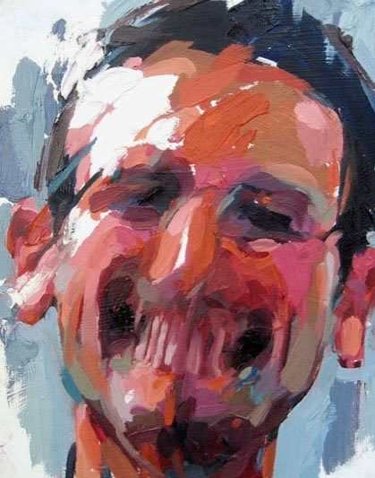
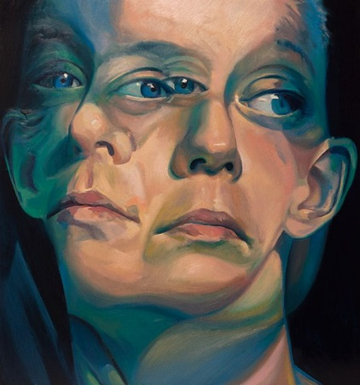
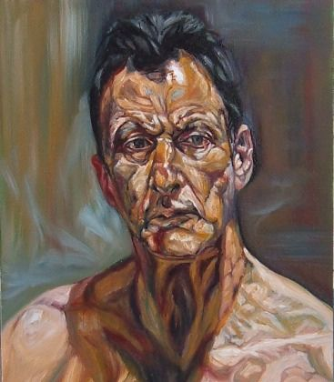
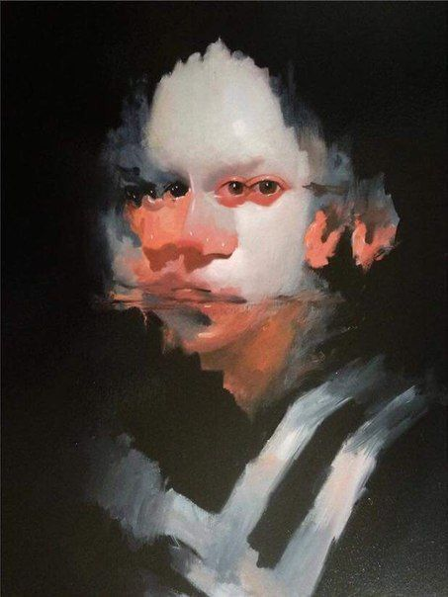
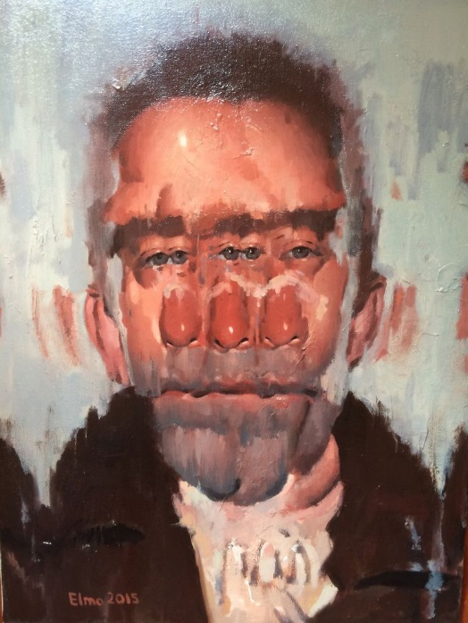
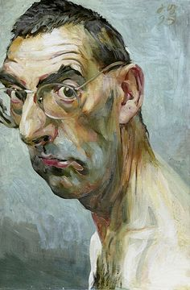
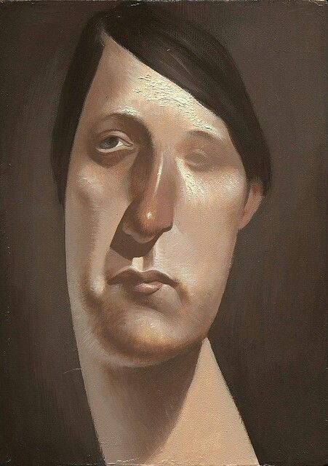
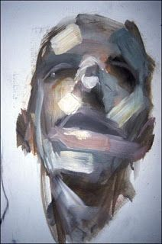
Exemple retrat B. El segon retrat, ha de presentar una deformació, exageració o ser una caricatura d’una persona.
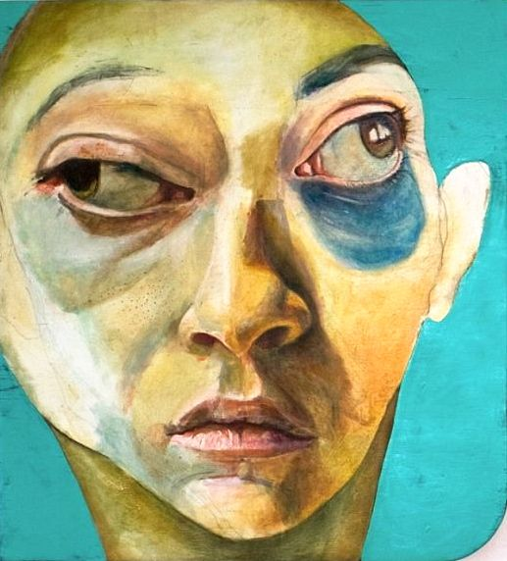

Aquesta expressió vol dir, sense fer servir eines de dibuix, fet amb la ma.

